分類 | 1.企業選択画面 |  |  |  |  |  | 実施日 | 2000/06/19
項番 | 1.1.1 |  | テストケース | TMF社内ユーザーIDでログオン |  |  | 担当者 | IBM 瀧本
手順  1. TMF社員ユーザーID（12341234）でログオン |  |  |  |  | 結果（OK or NG） | OK
 |  |  |  |  | 備考
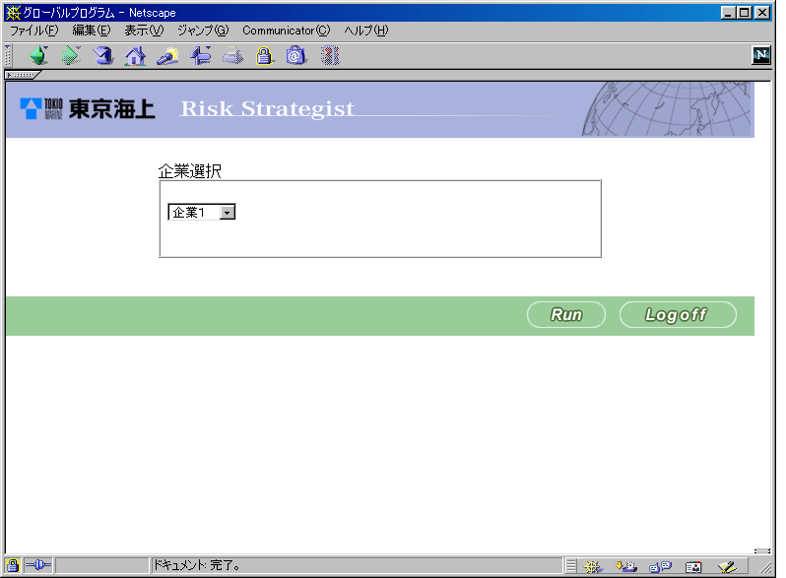
エラーログ |  | なし
アプリログ |  | 2000-06-19  18:20:34,1AYZ1CQAAAAAQAP0AFBQAAA,12341234,,MENU00,MENU01,__RES_JSPID=MENU01;__REQ_JSPID=MENU00;,https://1.250.1.3/Glp/GlpAuthOKEmp.jsp

分類 | 1.企業選択画面 |  |  |  |  |  | 実施日 | 2000/06/19
項番 | 1.1.2 |  | テストケース | TRC社内ユーザーIDでログオン |  |  | 担当者 | IBM 瀧本
手順  1. TRC社員ユーザーID（23232323）でログオン |  |  |  |  | 結果（OK or NG） | OK
 |  |  |  |  | 備考
エラーログ |  | なし
アプリログ |  | 2000-06-19  18:29:01,1BEESHQAAAAAUAP0AFBQAAA,23232323,,MENU00,MENU01,__RES_JSPID=MENU01;__REQ_JSPID=MENU00;,https://1.250.1.3/Glp/GlpAuthOKEmp.jsp

分類 | 1.企業選択画面 |  |  |  |  |  | 実施日 | 2000/06/19
項番 | 1.1.3 |  | テストケース | 社外ユーザーIDでログオン |  |  | 担当者 | IBM 瀧本
手順  1. 社外ユーザーID（トヨタのユーザーID：GLP1-12345678）でログオン  - 企業選択画面でトヨタを選択する  - RUNボタンを押す |  |  |  |  | 結果（OK or NG） | OK
 |  |  |  |  | 備考
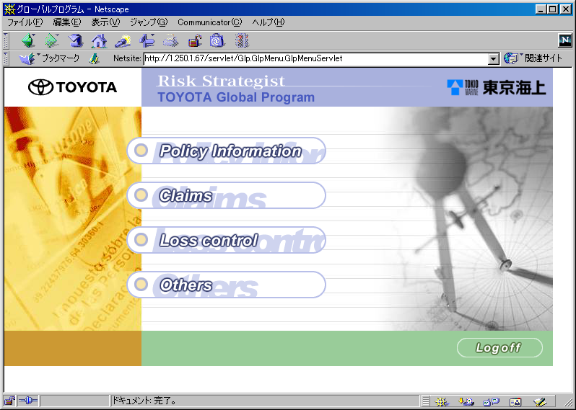
エラーログ |  | なし
アプリログ |  | 2000-06-19  18:33:58,1BEESHQAAAAAUAP0AFBQAAA,GLP1-12345678,toyota,MENU02,MENU03,__RES_JSPID=MENU03;__REQ_JSPID=MENU02;,https://1.250.1.3/Glp/GlpAuthOK.jsp

分類 | 1.企業選択画面 |  |  |  |  |  | 実施日 | 2000/06/19
項番 | 1.2.1 |  | テストケース | TMF社員ユーザーIDでログオンした場合 |  |  | 担当者 | IBM 瀧本
手順  1. TMF社員ユーザーID（12341234）でログオン |  |  |  |  | 結果（OK or NG） | OK
 |  |  |  |  | 備考
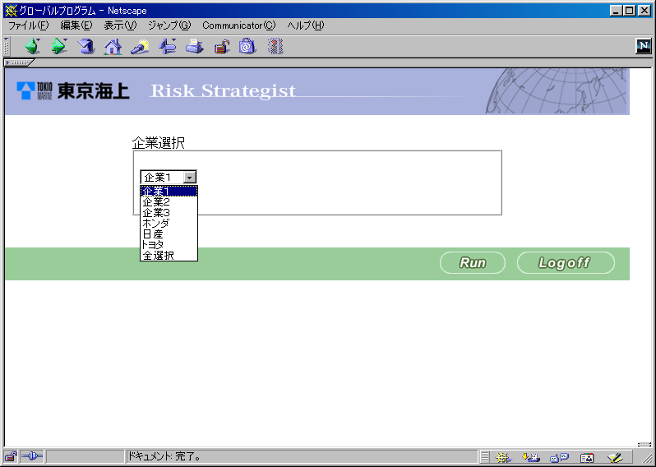
エラーログ |  | なし
アプリログ |  | 2000-06-19  18:45:46,1BEESHQAAAAAUAP0AFBQAAA,12341234,,MENU00,MENU01,__RES_JSPID=MENU01;__REQ_JSPID=MENU00;,https://1.250.1.3/Glp/GlpAuthOKEmp.jsp

分類 | 1.企業選択画面 |  |  |  |  |  | 実施日 | 2000/06/19
項番 | 1.2.2 |  | テストケース | TRC社員ユーザーIDでログオンした場合 |  |  | 担当者 | IBM 瀧本
手順  1. TRC社員ユーザーID（12121212）でログオン |  |  |  |  | 結果（OK or NG） | OK
 |  |  |  |  | 備考
エラーログ |  | なし
アプリログ |  | 2000-06-19  18:47:46,1BEESHQAAAAAUAP0AFBQAAA,12121212,,MENU00,MENU01,__RES_JSPID=MENU01;__REQ_JSPID=MENU00;,https://1.250.1.3/Glp/GlpAuthOKEmp.jsp

分類 | 1.企業選択画面 |  |  |  |  |  | 実施日 | 2000/06/19
項番 | 1.2.3 |  | テストケース | 企業コードマスターにデータが一件も存在しない場合 |  |  | 担当者 | IBM 瀧本
手順  1. 企業コードマスターテーブルにデータがない状態にする  2. 社内ユーザーID（22222222）でログオン |  |  |  |  | 結果（OK or NG） | OK
 |  |  |  |  | 備考
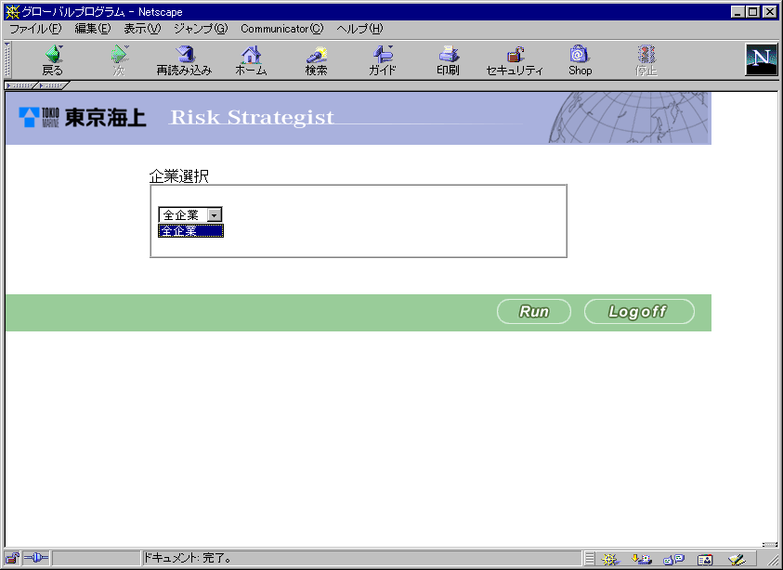
エラーログ |  | なし
アプリログ |  | 2000-06-19  18:50:14,1BEESHQAAAAAUAP0AFBQAAA,22222222,,MENU00,MENU01,__RES_JSPID=MENU01;__REQ_JSPID=MENU00;,https://1.250.1.3/Glp/GlpAuthOKEmp.jsp

分類 | 1.企業選択画面 |  |  |  |  |  | 実施日 | 2000/06/19
項番 | 1.3.1 | テストケース |  | TMF社員ユーザーIDでログオン、”全企業”以外を選択 |  |  | 担当者 | IBM 瀧本
手順  - TMF社員ユーザーID(12341234)でログオン  - 企業選択画面にて「トヨタ」を選択する  - RUNボタンを押す |  |  |  |  | 結果（OK or NG） | OK
 |  |  |  |  | 備考
エラーログ |  |  | なし
アプリログ |  |  | 2000-06-19 18:18:34,1BEESHQAAAAAUAP0AFBQAAA,12341234,toyota,MENU01,MENU02,__RES_JSPID=MENU02;__ENTERPRISE_CD=toyota;ENTERPISE_LST=toyota;__REQ_JSPID=MENU01;,https://1.250.1.3/servlet/Glp.GlpMenu.GlpMenuServlet?__REQ_JSPID=MENU00&__RES_JSPID=MENU01  2000-06-19  18:18:34,1BEESHQAAAAAUAP0AFBQAAA,12341234,toyota,MENU02,MENU03,__RES_JSPID=MENU03;__REQ_JSPID=MENU02;,https://1.250.1.3/servlet/Glp.GlpMenu.GlpMenuServlet?__REQ_JSPID=MENU00&__RES_JSPID=MENU01

分類 | 1.企業選択画面 |  |  |  |  |  | 実施日 | 2000/06/20
項番 | 1.3.2 | テストケース |  | TMF社員ユーザーIDでログオン、”全企業”を選択,該当URLあり |  |  | 担当者 | IBM 瀧本
手順  - TMF社員ユーザーID（12341234）でログオン  - 企業選択画面にて「全企業」を選択  - RUNボタンを押す  - 別ウィンドウがオープンされTMPRESSに遷移 |  |  |  |  | 結果（OK or NG） | OK
 |  |  |  |  | 備考
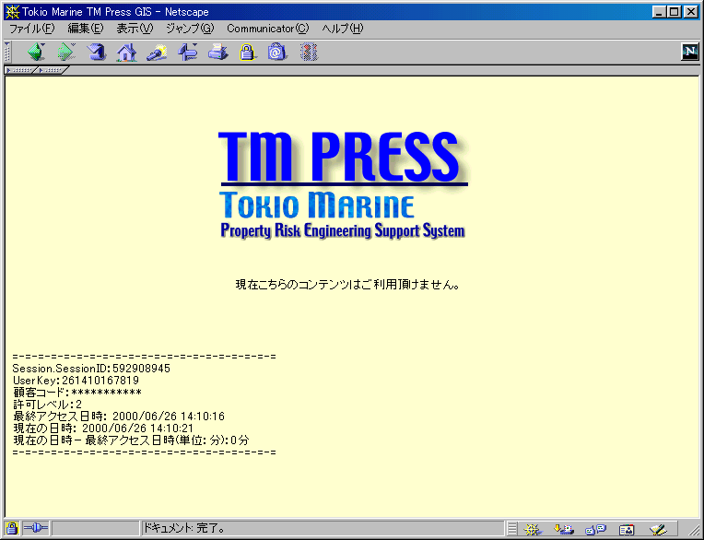
エラーログ |  |  | なし
アプリログ |  |  | 2000-06-20 13:14:03,1RMENTQAAAABSAP0AFBQAAA,12341234,,MENU01,MENU04,__RES_JSPID=MENU04;__ENTERPRISE_CD=all;ENTERPISE_LST=all;__REQ_JSPID=MENU01;,https://1.250.1.3/www16/servlet/Glp.GlpMenu.GlpMenuServlet?__REQ_JSPID=MENU00&__RES_JSPID=MENU01

分類 | 1.企業選択画面 |  |  |  |  |  | 実施日 | 2000/06/19
項番 | 1.3.3 | テストケース |  | TMF社員ユーザーIDでログオン、”全企業”を選択,該当URLなし |  |  | 担当者 | IBM 瀧本
手順  - TMF社員ユーザーID(12341234)でログオン  - 企業選択画面にて「全企業」を選択  - RUNボタンを押す |  |  |  |  | 結果（OK or NG） | OK
 |  |  |  |  | 備考
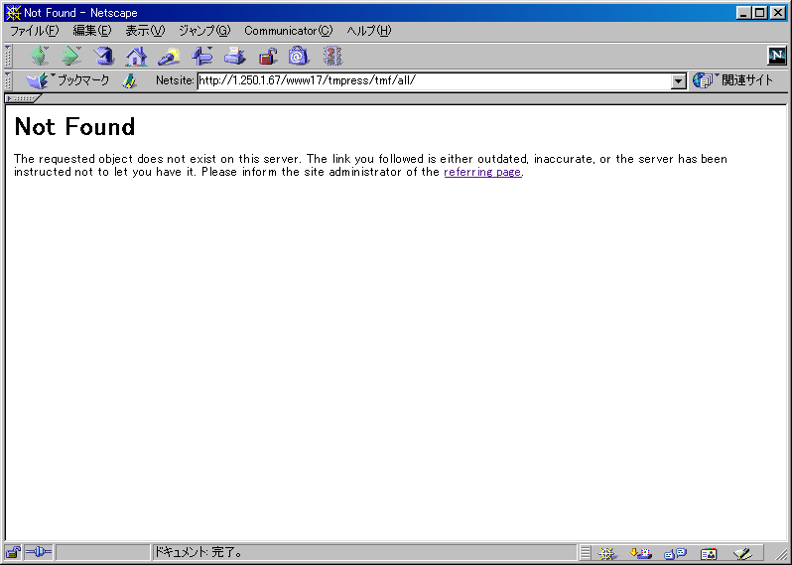
エラーログ |  |  | なし
アプリログ |  |  | 2000-06-19 19:04:48,1BZ2CBIAAAAA2AP0AFBQAAA,12341234,,MENU01,MENU04,__RES_JSPID=MENU04;__ENTERPRISE_CD=all;ENTERPISE_LST=all;__REQ_JSPID=MENU01;,https://1.250.1.3/servlet/Glp.GlpMenu.GlpMenuServlet?__REQ_JSPID=MENU00&__RES_JSPID=MENU01

分類 | 1.企業選択画面 |  |  |  |  |  | 実施日 | 2000/06/19
項番 | 1.3.4 | テストケース |  | TRC社員ユーザーIDでログオン、”全企業”以外を選択 |  |  | 担当者 | IBM 瀧本
手順  - TRC社員ユーザーID（34343434）でログオン  - 企業選択画面にて「ホンダ」を選択  - RUNボタンを押す |  |  |  |  | 結果（OK or NG） | OK
 |  |  |  |  | 備考
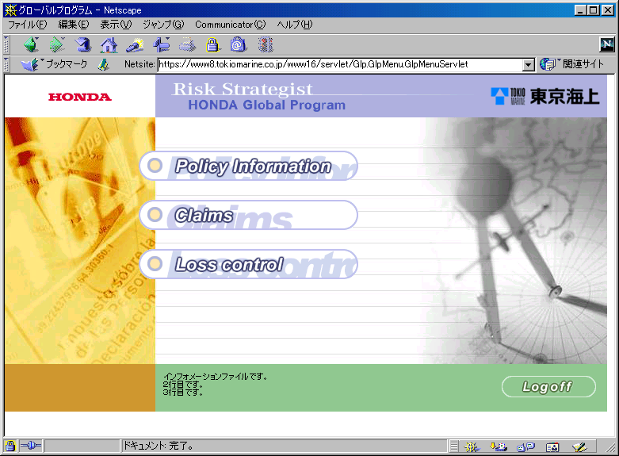
エラーログ |  |  | なし
アプリログ |  |  | 2000-06-19 19:30:10,1BZ2CBIAAAAA2AP0AFBQAAA,34343434,honda,MENU01,MENU02,__RES_JSPID=MENU02;__ENTERPRISE_CD=honda;ENTERPISE_LST=honda;__REQ_JSPID=MENU01;,https://1.250.1.3/servlet/Glp.GlpMenu.GlpMenuServlet?__REQ_JSPID=MENU00&__RES_JSPID=MENU01  2000-06-19 19:30:10,1BZ2CBIAAAAA2AP0AFBQAAA,34343434,honda,MENU02,MENU03,__RES_JSPID=MENU03;__REQ_JSPID=MENU02;,https://1.250.1.3/servlet/Glp.GlpMenu.GlpMenuServlet?__REQ_JSPID=MENU00&__RES_JSPID=MENU01

分類 | 1.企業選択画面 |  |  |  |  |  | 実施日 | 2000/06/20
項番 | 1.3.5 |  | テストケース | TRC社員ユーザーIDでログオン、”全企業”を選択、該当URLあり |  |  | 担当者 | IBM 瀧本
手順  - TRC社員ユーザーID（34343434）でログオン  - 企業選択画面にて「全企業」を選択  - RUNボタンを押す |  |  |  |  | 結果（OK or NG） | OK
 |  |  |  |  | 備考
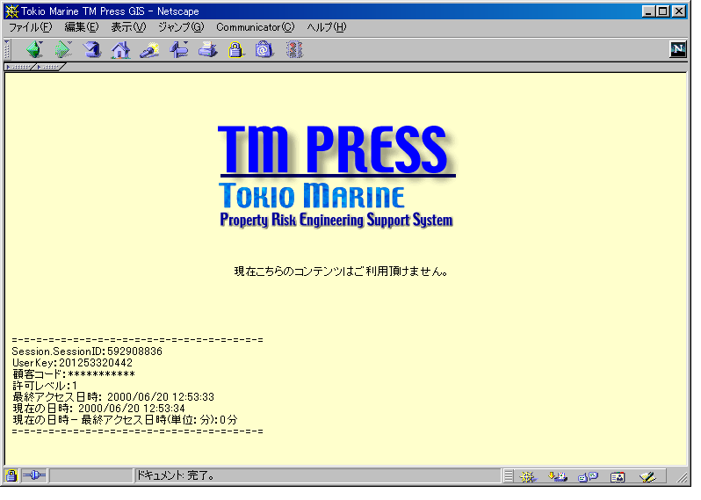
エラーログ |  | なし
アプリログ |  | 2000-06-20 13:21:08,1RPE3GIAAAAB0AP0AFBQAAA,34343434,,MENU01,MENU04,__RES_JSPID=MENU04;__ENTERPRISE_CD=all;ENTERPISE_LST=all;__REQ_JSPID=MENU01;,https://1.250.1.3/www16/servlet/Glp.GlpMenu.GlpMenuServlet?__REQ_JSPID=MENU00&__RES_JSPID=MENU01

分類 | 1.企業選択画面 |  |  |  |  |  | 実施日 | 2000/06/19
項番 | 1.3.6 |  | テストケース | TRC社員ユーザーIDでログオン、”全企業”を選択、該当URLなし |  |  | 担当者 | IBM 瀧本
手順  - TMF社員ユーザーID（34343434）でログオン  - 企業選択画面にて「全企業」を選択  - RUNボタンを押す |  |  |  |  | 結果（OK or NG） | OK
 |  |  |  |  | 備考
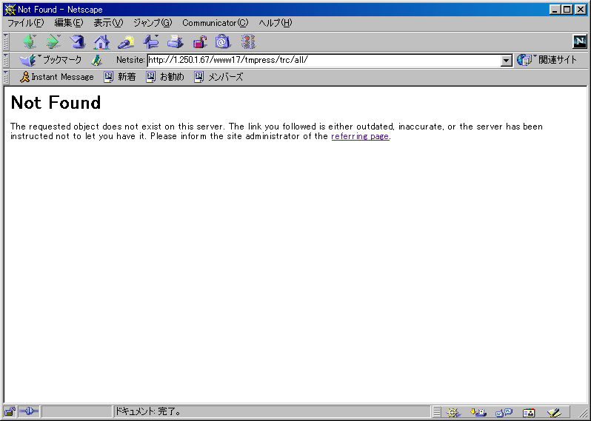
エラーログ |  | なし
アプリログ |  | 2000-06-19 19:04:51,1BZ2CBIAAAAA2AP0AFBQAAA,34343434,,MENU01,MENU04,__RES_JSPID=MENU04;__ENTERPRISE_CD=all;ENTERPISE_LST=all;__REQ_JSPID=MENU01;,https://1.250.1.3/servlet/Glp.GlpMenu.GlpMenuServlet?__REQ_JSPID=MENU00&__RES_JSPID=MENU01

分類 | 1.企業選択画面 |  |  |  |  |  | 実施日 | 2000/06/19
項番 | 1.4.1 |  | テストケース | TMF社員ユーザーIDでログオン |  |  | 担当者 | IBM 瀧本
手順  - TMF社員ユーザーID（12341234）でログオン  - Logoffボタンを押す  - ログオフ画面に遷移 |  |  |  |  | 結果（OK or NG） | OK
 |  |  |  |  | 備考
 |  |  |  |  | 認証の都合によりunknownとなっている
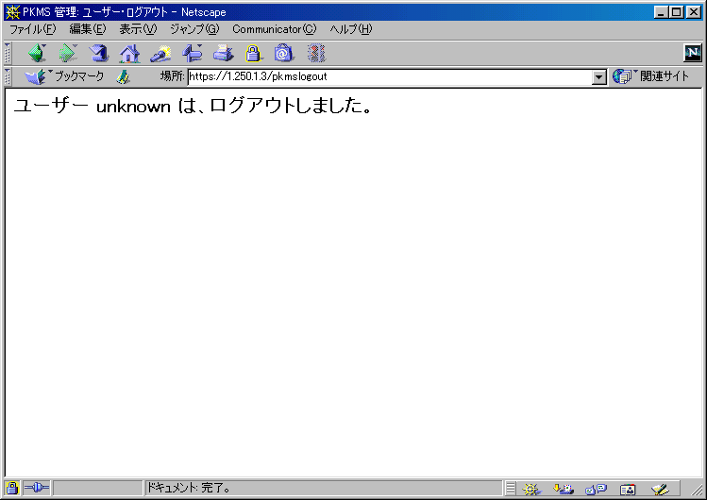
エラーログ |  | なし
アプリログ |  | なし

分類 | 1.企業選択画面 |  |  |  |  |  | 実施日 | 2000/06/19
項番 | 1.4.2 |  | テストケース | TRC社員ユーザーIDでログオン |  |  | 担当者 | IBM 瀧本
手順  - TRC社員ユーザーID（34343434）でログオン  - Logoffボタンを押す  - ログオフ画面に遷移 |  |  |  |  | 結果（OK or NG） | OK
 |  |  |  |  | 備考
 |  |  |  |  | 認証の都合によりunknownとなっている
エラーログ |  | なし
アプリログ |  | なし

